https://lh3.googleusercontent.com/_QiDuxtiXY85_P_E-95-YTgctAVIco--wgZPH9olsH_Kt25PIh4PcUphjLUS2uNwEXFd3dE8GOA80B7Mrh32jEFlXpgSP1tl3_TNBoDRNQ5i65oY54yqXCXieYYCT-FnHhsDots

**ĐỀ THI THỰC HÀNH**

**MODULE 3: JAVA WEB BACK-END DEVELOPMENT**

**BOOTCAMP JAVA**

**Thời gian làm bài: 120 phút**

Xây dựng hệ thống quản lý hộ khẩu của các gia đình ở Việt Nam. Biết rằng, mỗi hộ gia đình sẽ có một hoặc nhiều thành viên.

Mỗi thành viên sẽ bao gồm một số thông tin cơ bản sau:

- CMND.

- Họ và tên.

- Ngày sinh.

Các thông tin hộ khẩu bao gồm:

- Mã hộ khẩu (mỗi gia đình sẽ khác nhau, không trùng lặp).

- Tên chủ hộ.

- Số lượng thành viên.

- Ngày lập hộ khẩu.

- Địa chỉ nhà.

Tự phân tích thông tin trên và tạo database để thực hiện được các yêu cầu bên dưới.

*Sử dụng JSP, Servlet, Bootstrap và các công nghệ đã được học ở module này để xây dựng các màn hình sau:*

**Yêu cầu 1:** Danh sách sổ hộ khẩu (có phân trang)

- Số thứ tự

- Mã hộ khẩu (mỗi gia đình sẽ khác nhau, không trùng lặp).

- Tên chủ hộ.

- Số lượng thành viên.

- Ngày lập hộ khẩu.

- Địa chỉ nhà.

- Chức năng: “Sửa”, “Xem thành viên”.

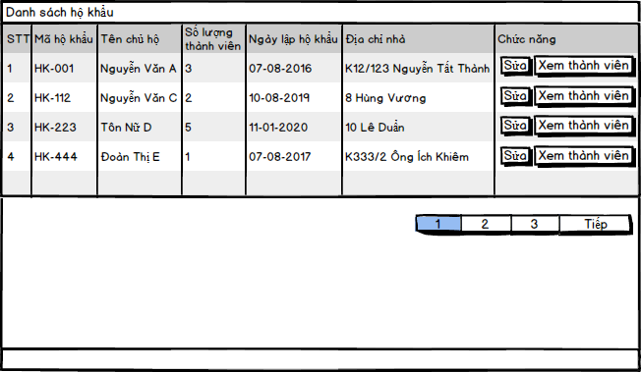

**Yêu cầu 2:** Khi người dùng click vào nút sửa tại mỗi dòng của thông tin hộ khẩu thì hệ thống sẽ hiển thị màn hình sửa thông tin hộ khẩu như sau:

- Các thông tin hiện có của hộ khẩu cần sửa sẽ được hiển thị lên màn hình sửa.

- Người dùng thực hiện chỉnh sửa thông tin Hộ khẩu, thì các thông tin phải thỏa mãn các điều kiện ràng buộc sau:

* Mã hộ khẩu, Số lượng thành viên: không cho phép chỉnh sửa.
* Các trường yêu cầu phải bắt buộc nhập.
* Tên chủ hộ: không chứa ký tự số.
* Khi người dùng nhấn nút Sửa, và tất cả thông tin đều hợp lệ thì sẽ được cập nhật vào DB. Đồng thời, quay trở về màn hình danh sách hộ khẩu, thông báo “Thông tin hộ khẩu được cập nhật thành công”.

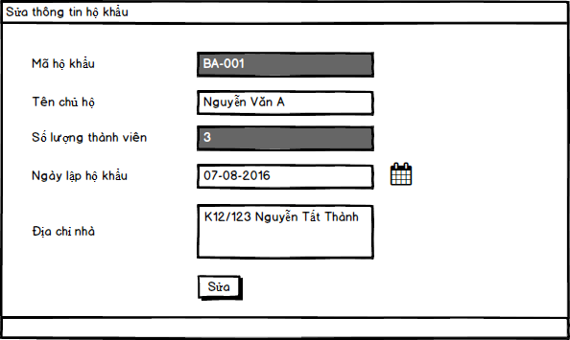

**Yêu cầu 3:** Khi người dùng click button [Xem thành viên] từ màn hình danh sách (ở **Yêu cầu 1**) trên mỗi dòng thông tin hộ khẩu, thì hệ thống sẽ hiển thị popup gồm họ và tên các thành viên trong gia đình.  
**- Lưu ý:** Không được sử dụng các hàm alert, confirm… ở JavaScript.

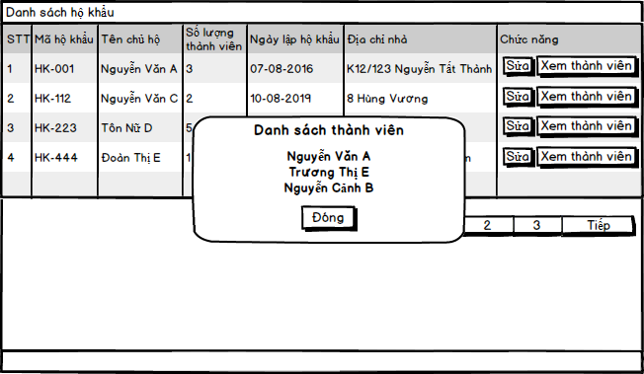

**Thang điểm:**

|  |  |  |
| --- | --- | --- |
| **Yêu cầu** | **Nội dung** | **Điểm** |
| 1 | Tạo được đầy đủ database theo yêu cầu đề bài và các ràng buộc: khóa chính, khóa ngoại. | 10 |
| 2 | **Hiển thị được danh sách hộ khẩu với các thông tin đầy đủ:** - Số thứ tự  - Mã hộ khẩu (mỗi gia đình sẽ khác nhau, không trùng lặp).  - Tên chủ hộ.  - Số lượng thành viên.  - Ngày lập hộ khẩu.  - Địa chỉ nhà. | 20 |
| 2.1 | Hiển thị được danh sách hộ khẩu **có phân trang** | 5 |
| 3 | Sửa được thông tin hộ khẩu không có ràng buộc | 20 |
| 3.1 | Hiển thị thông báo “Thông tin hộ khẩu được cập nhật thành công” khi trở về màn hình danh sách. | 5 |
| 4 | **Sửa được thông tin hộ khẩu có ràng buộc** | |
| 4.1 | Mã hộ khẩu không cho phép chỉnh sửa | 5 |
| 4.2 | Các trường yêu cầu phải bắt buộc nhập. | 5 |
| 4.3 | Tên hộ khẩu không chứa ký tự số. | 5 |
| 5 | Hiển thị popup danh sách thành viên | 15 |
| 6 | Giao diện đẹp | 5 |
| 7 | Mã sạch | 5 |
|  |  |  |